20. november 2020

Medzinárodný
deň bez fajčenia
- je podporovaný Svetovou zdravotníckou organizáciou (WHO) a Medzinárodnou spoločnosťou onkológov,
- podľa WHO, napriek rozsiahlym informačným kampaniam, zomiera v dôsledku fajčenia ročne takmer šesť miliónov ľudí,
- fajčenie je dlhodobo na prvom mieste príčin smrti,
- podľa prieskumov až 90 percent fajčiarov začalo s týmto zlozvykom v mladosti,
- v súčasnosti sa hranica „prvej cigarety“ posúva do stále nižšieho veku, najväčší počet fajčiarov je u nás vo veku 18 – 30 rokov,
- cigaretový dym obsahuje viac ako 4 000 škodlivých látok, z nich najmenej 40 preukázateľne poškodzuje organizmus človeka,
- vdychovanie cigaretového dymu zvyšuje riziko ochorenia na rakovinu pľúc a vznik srdcovo-cievnych chorôb,
- pasívne fajčenie spôsobuje desaťkrát viac úmrtí na kardiovaskulárne ochorenia, ako je počet úmrtí na následky rakoviny.
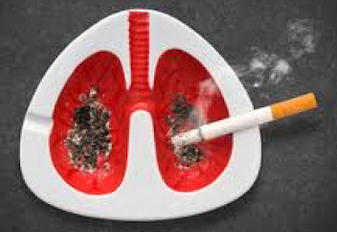

Ochorenia z fajčenia

- rakovina pľúc, ústnej dutiny, pažeráka, kŕčka maternice,
- srdcovo-cievne ochorenia,
- chronický zápal priedušiek,
- choroby ciev,
- Alzheimerova choroba,
- poruchy plodnosti a mnohé iné.

Čo sa deje v organizme po poslednej cigarete?

- 20 minút – tlak krvi a srdcová frekvencia sa vracajú do normy, zlepší sa prekrvenie nôh a rúk,
- 8 hodín – klesne hladina oxidu uhoľnatého, stúpne hladina kyslíka v krvi,
- 48 hodín – zlepšuje sa chuť a čuch,
- 14 dní – zlepšuje sa krvný obeh, zlepšuje sa funkcia pľúc
- 1 – 8 mesiacov – ustúpi kašeľ, únava, v dýchacích cestách sa obnovuje proces samočistenia,
- 5 rokov – zníži sa riziko vzniku cukrovky u žien na úroveň nefajčiarok,
- 10 rokov – zníži sa riziko vzniku cukrovky u mužov na úroveň nefajčiarov,
- 5 – 10 rokov – zníži sa riziko ochorenia srdcovo-cievneho systému na úroveň nefajčiarov.
